***Українська мова (письмо) 19.04.2022 1-Б Старікова Н.А.***

**Тема.** ***Слова з апострофом. Побудова речень за поданим початком і малюнками*.**

**Мета:** удосконалювати навичку письма; вправляти учнів у правильному вимовлянні та написанні слів з апострофом; удосконалювати вміння складати і записувати речення, списувати з друкованого тексту; формувати вміння виконувати завдання на встановлення відповідності; розвивати вміння розгадувати ребуси, робити звуковий аналіз слів; виховувати старанність, уважність, спостережливість, підтримувати інтерес до навчання**.**

**Презентація.** [**https://docs.google.com/presentation/d/1FqdNDe65SQ7O7znphE3CUQN7b_VWAqo8qTt_ql7gWdc/edit?usp=sharing**](https://docs.google.com/presentation/d/1FqdNDe65SQ7O7znphE3CUQN7b_VWAqo8qTt_ql7gWdc/edit?usp=sharing)

**Опорний конспект уроку**

1. ***А*ктуалізація опорних знань**

*Слайд2.* Потренуємось писати букви й апострофи.

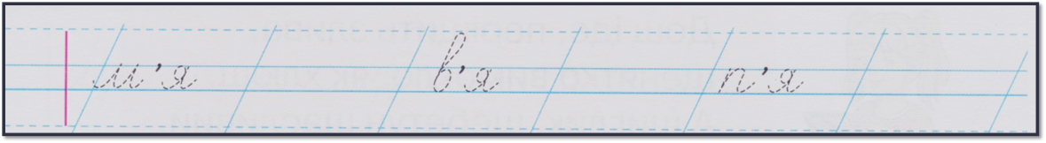

1. **Вивчення нового матеріалу**

*Слайд3.* Ґаджик просить тебе допомогти апострофу утворити слова. З’єднай стрілочками розкидані частини слів. 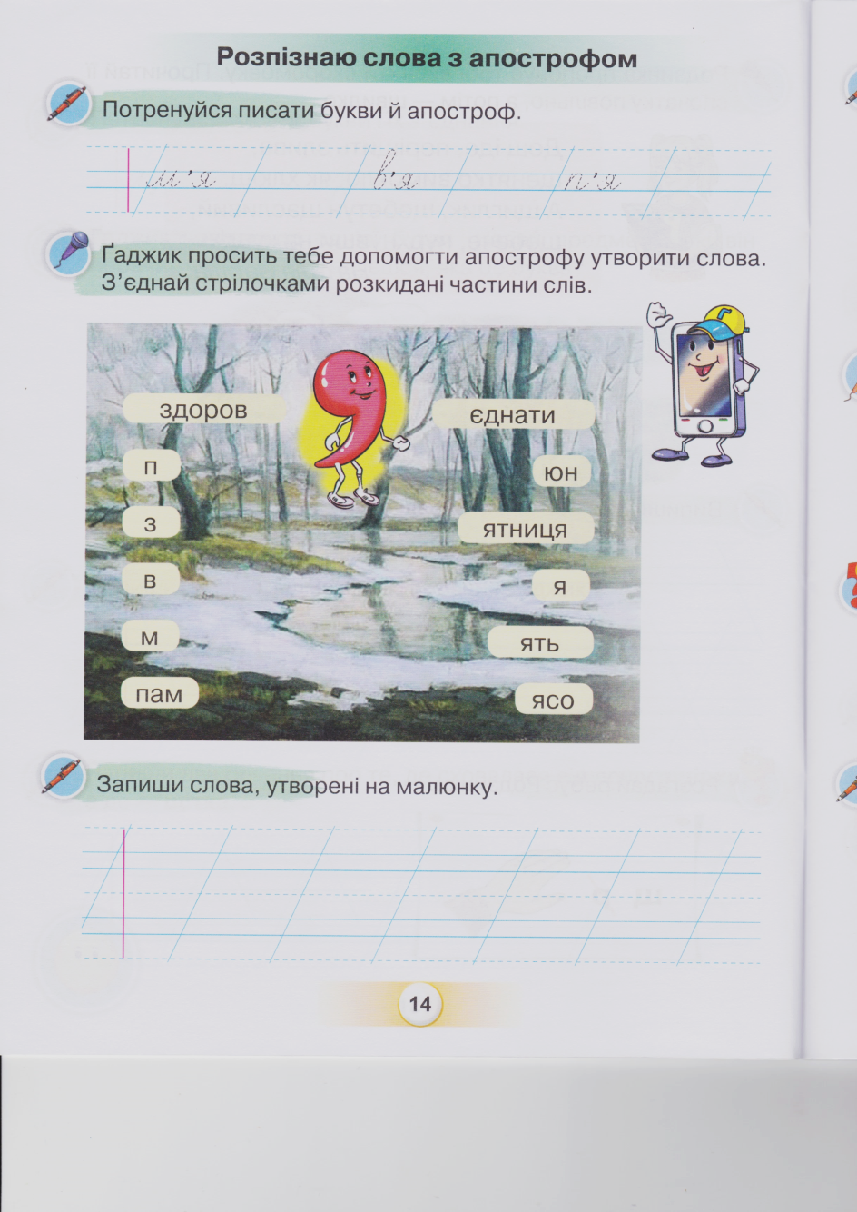

*Слайд4.*Запиши утворені слова на малюнку.

*Слайд5.* Фізкультхвилинка.

*Слайд6.* Спиши речення. Заміни малюнки словами.

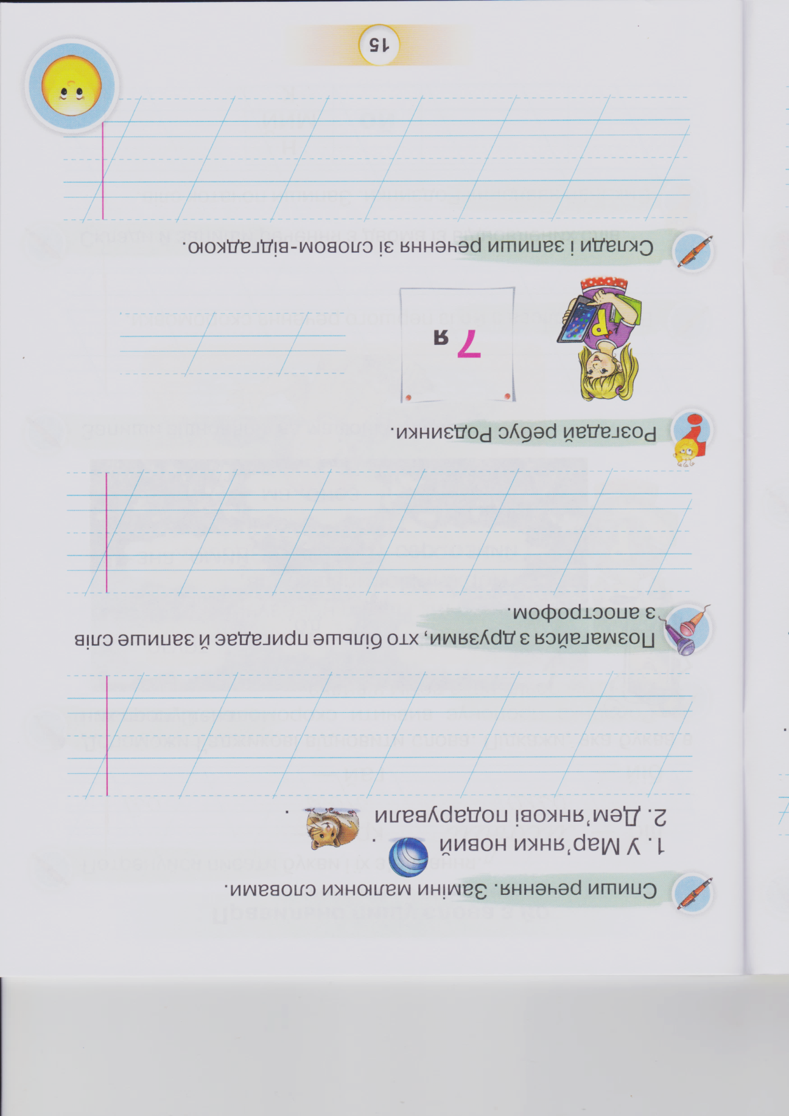

1. **Закріплення вивченого**

*Слайд7.*  Позмагайся з друзями, хто більше пригадає й запише слів з апострофом.

*Слайд8.* Рухлива вправа.

*Слайд9.* Розгадай ребус Родзинки.

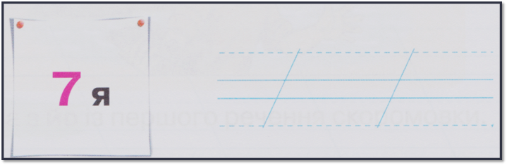

*Слайд10.* Склади і запиши речення зі словом-відгадкою.

1. **Рефлексія**

**Фотографуй виконані завдання с. 14-15 зошита та надсилай на Вайбер (0963945180)**

**Human,**

**або ел. пошту** [**starikovanatasha1970@gmail.com**](mailto:starikovanatasha1970@gmail.com)

**Бажаю успіхів у навчанні!**